Das neue Lichtgitter SLG-2: Maximale Flexibilität und Funktionalität bei minimalem Platzbedarf
Waldkirch, im Juni 2021 – SICK präsentiert in diesen Tagen das neue Automatisierungs-Lichtgitter SLG-2. Die zweite Generation des „Slim Light Grid“ – des „schmalen Lichtgitters“ setzt auf Flexibilität und Funktionalität. Platzsparenden Abmessungen, Lichtaustritt über die schmale oder über die flache Seite, in praxisgerechten Abstufungen wählbare Detektionshöhen sowie das blindzonenfreie Detektieren und Messen gewährleisten höchste Flexibilität für unterschiedliche Aufgabenstellungen und Einbauszenarien. Die überzeugende Performance des SLG-2 – dank patentiertem Optikaufbau und des eigenentwickelten Lichtgitter-ASICs – wird ergänzt durch die integrierte Smart-Task-Funktionalität sowie umfangreiche Diagnosemöglichkeiten. Das Kommunikationssystem IO-Link – und damit Industrie-4.0-Konnektivität – ist standardmäßig an Bord.
Das Automatisierungs-Lichtgitter SLG-2 ist für den Einsatz in Logistikanlagen, im Maschinenbau und der Verpackungstechnik konzipiert und erfüllt eine Reihe von Anforderungen von Systemintegratoren und OEMs hinsichtlich Integrationsfreundlichkeit, Performance, Funktionsumfang und Zukunftssicherheit.
Detektionsleistung „state of the art“
Das sehr gute Auflösungsvermögen sowie die schnellen Ansprechzeiten des SLG-2 ermöglichen hochperformante Detektions- und Messlösungen. Das Lichtgitter ist in den Strahlabständen 10 mm, 25 mm und 50 mm erhältlich, wodurch ein entsprechend gutes Auflösungsvermögen erzielt wird. Im Modus „Mehrstrahlauskreuzung“ erreicht das Lichtgitter nicht nur eine Auflösung von 6,5 mm, sondern kann auch flache Objekte, die dünner als 1 mm sein können, sicher detektieren. Ein von SICK entwickeltes und patentiertes Optikelement mit integrierter ALF-Schicht (Angle Limiting Foil) gewährleistet dabei höchste Unempfindlichkeit gegen Fremdlicht, Reflexionen oder Beeinflussungen durch andere optoelektronische Sensoren im Umfeld. Dank des spezifisch für Lichtgitter entwickelten ASIC von SICK überzeugt das SLG-2 zudem durch kurze Antwortzeiten – sie liegen je nach Anzahl der Lichtstrahlen zwischen 2,1 ms und 20 ms. Dadurch können Objekte auch in Prozessen mit hohen Geschwindigkeiten zuverlässig detektiert werden.
Applikationsgerecht konfigurierbar, vielseitig integrierbar
Das SLG-2 ist mit Abmessungen von 12 mm x 24 mm eines der kompaktesten Automatisierungs-Lichtgitter seiner Art auf dem Markt. Die möglichen Detektionshöhen liegen zwischen 100 mm und 2.400 mm – abstufbar in 100-mm-Schritten. Der Anwender kann zudem zwischen den Varianten „slim“ mit Lichtaustritt über die schmale Geräteseite oder „flat“ mit der Optiköffnung im flachen Gehäuseprofil wählen. Damit können vielfältige Installationssituationen gelöst werden – zumal das SLG-2 keine Blindzonen aufweist, da die Sende- und Empfangselemente bis unmittelbar an die Gehäusekante reichen und die Kabelführung hinter dem Sensorgehäuse verläuft.

Für Mess- und Klassifikationsaufgaben bestens gerüstet
Beim SLG-2 können alle Lichtstrahlen einzeln ausgelesen und der Strahlzustand über die IO-Link Schnittstelle übermittelt werden. Diese „Rohdaten“ sowie die in das Lichtgitter integrierten Messfunktionen bieten dem Anwender größtmögliche Flexibilität zur Lösung von Aufgaben wie beispielsweise der Breiten-, Höhen- und Profilmessung, zur Positionsbestimmung sowie zur Klassifikation von Objekten. Über die integrierte Smart-Task-Logik ist es zudem möglich, innerhalb des Lichtgitters verschiedene Zonen zu definieren, ihnen Funktionen zuzuweisen, Zonensignale logisch miteinander zu verknüpfen und ihre Werte als Ausgangssignal bereitzustellen. Genutzt wird diese Funktionalität unter anderem zum Unterscheiden von Palette und Beladung oder zum Erkennen von Prozessfehlern in Depalettiersystemen.
Umfangreiche Diagnosemöglichkeiten
Im Einsatz stellt das SLG-2 umfangreiche Diagnoseinformationen für das Condition Monitoring und die vorbeugende Instandhaltung bereit. Der Alarm „Quality of Run“ meldet Veränderungen der Detektionsqualität. Das Lichtgitter überwacht Grenzwerte für Betriebsstunden und Temperaturen. Es meldet mögliche Fehler der Sender-Empfänger-Synchronisation, Teach-in- oder Hardwareprobleme oder ungültige Prozessdaten. Auf diese Weise ist eine hohe, unterbrechungsfreie Verfügbarkeit des Lichtgitters gewährleistet.

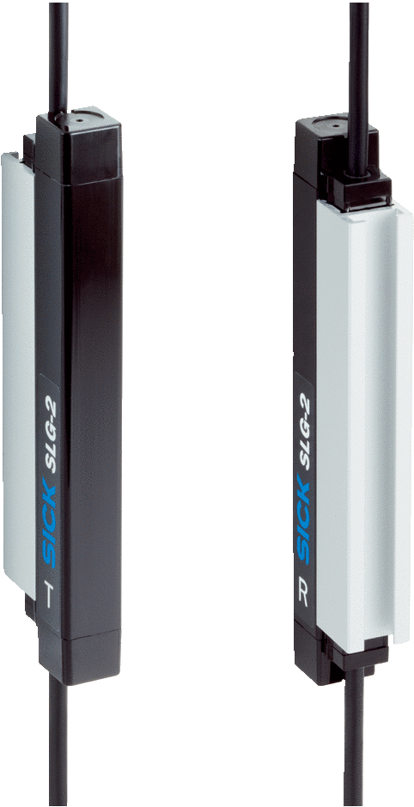
Mit mehr als 500 Konfigurationsmöglichkeiten lässt das neue, schaltende und messende Automatisierungs-Lichtgitter SLG-2 mit IO-Link kaum einen Automatisierungswunsch offen.

Ansprechpartner
Melanie Jendro │PR Manager │melanie.jendro@sick.de
+49 7681 202-4183 │+49 151 741 035 31

SICK ist einer der weltweit führenden Lösungsanbieter für sensorbasierte Applikationen für industrielle Anwendungen. Das 1946 von Dr.-Ing. e. h. Erwin Sick gegründete Unternehmen mit Stammsitz in Waldkirch im Breisgau nahe Freiburg zählt zu den Technologie- und Marktführern und ist mit mehr als 50 Tochtergesellschaften und Beteiligungen sowie zahlreichen Vertretungen rund um den Globus präsent. Im Geschäftsjahr 2020 beschäftigte SICK mehr als 10.000 Mitarbeiter weltweit und erzielte einen Konzernumsatz von rund 1,7 Mrd. Euro. Weitere Informationen zu SICK erhalten Sie im Internet unter http://www.sick.com oder unter Telefon +49 (0)7681202-4183.

